申报流程说明

第1章 用户注册

1.1 登录网上服务平台
1、系统登录地址：http://gyy.mas.cn/
建议使用谷歌浏览器或者360极速模式登录
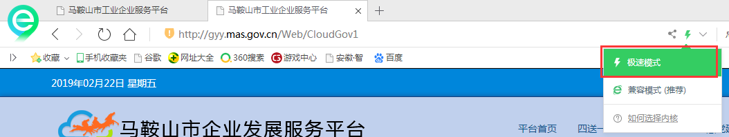

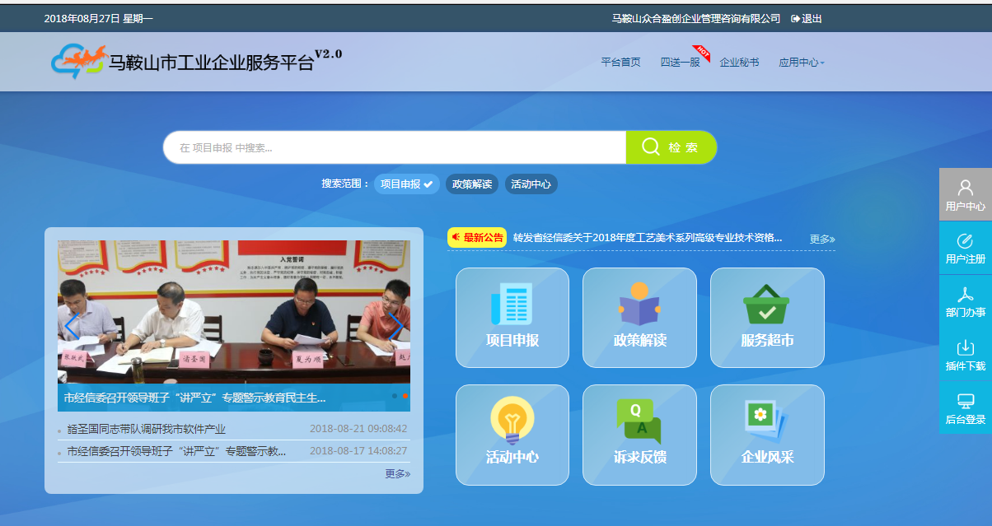
或者用户通过互联网进入市经济和信息化局官网，如下图，点击链接或者直接登录地址工业云平台，在地址栏内输入网址，显示如下图界面。
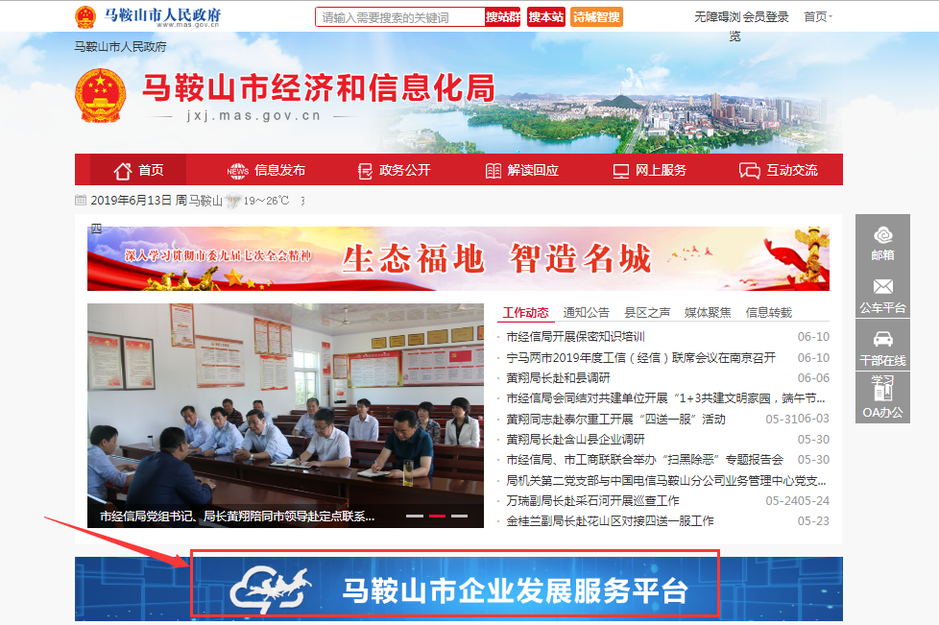

企业用户注册（如显示已注册，请与所在县区经信部门联系）

1、企业用户点击页面右侧“用户注册”按钮，显示如上图，选择企业用户注册，点击“立即注册”，显示如下图
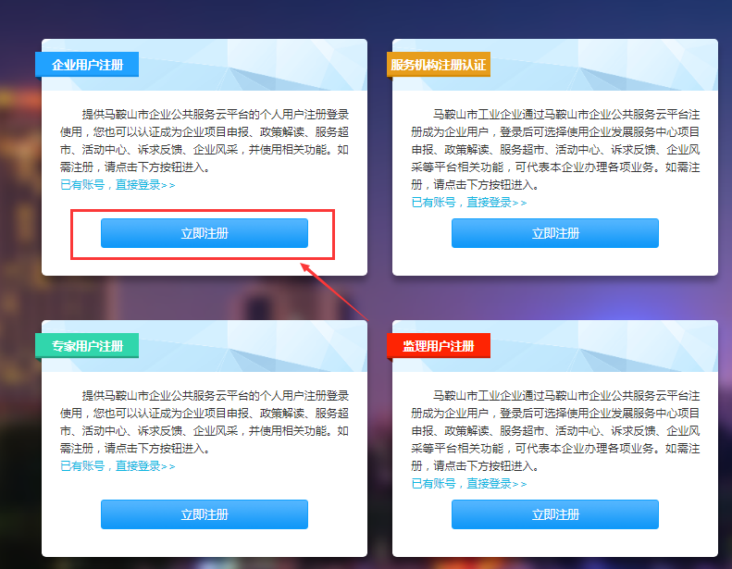

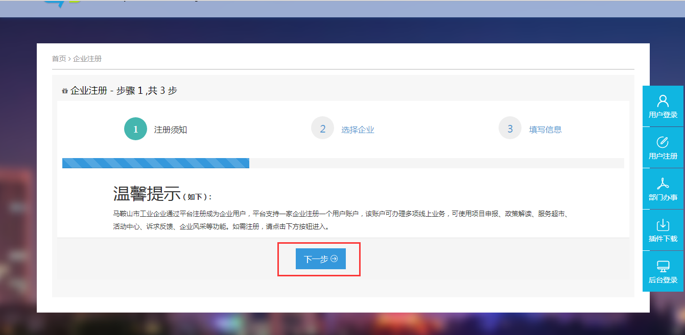
2、填写统一社会信息代码，点击“自动识别”按钮，自动读取工商备案信息，补全信息后，点击“下一步”按钮，如果没有自动识别出信息，可手动填写全部数据，点击“下一步”按钮，
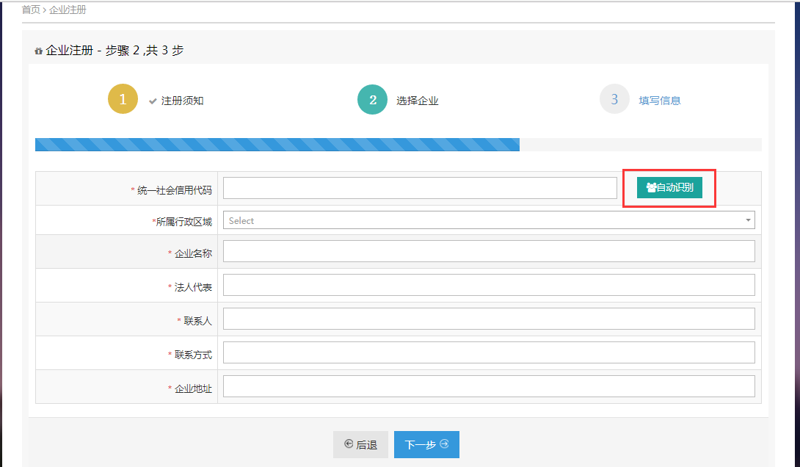
3、填写用户名（建议：最好请以企业名称拼音首字母缩写来注册，比如马钢集团，用户名mg）、主导产品、验证码。
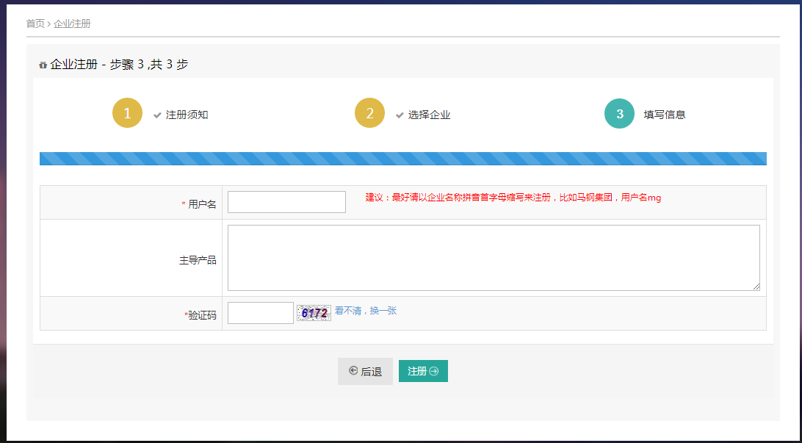
4、点击“注册”按钮，添加成功后，显示用户名和初始密码。
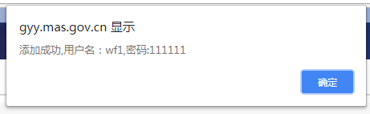

第2章 项目申报
返回到平台首页：
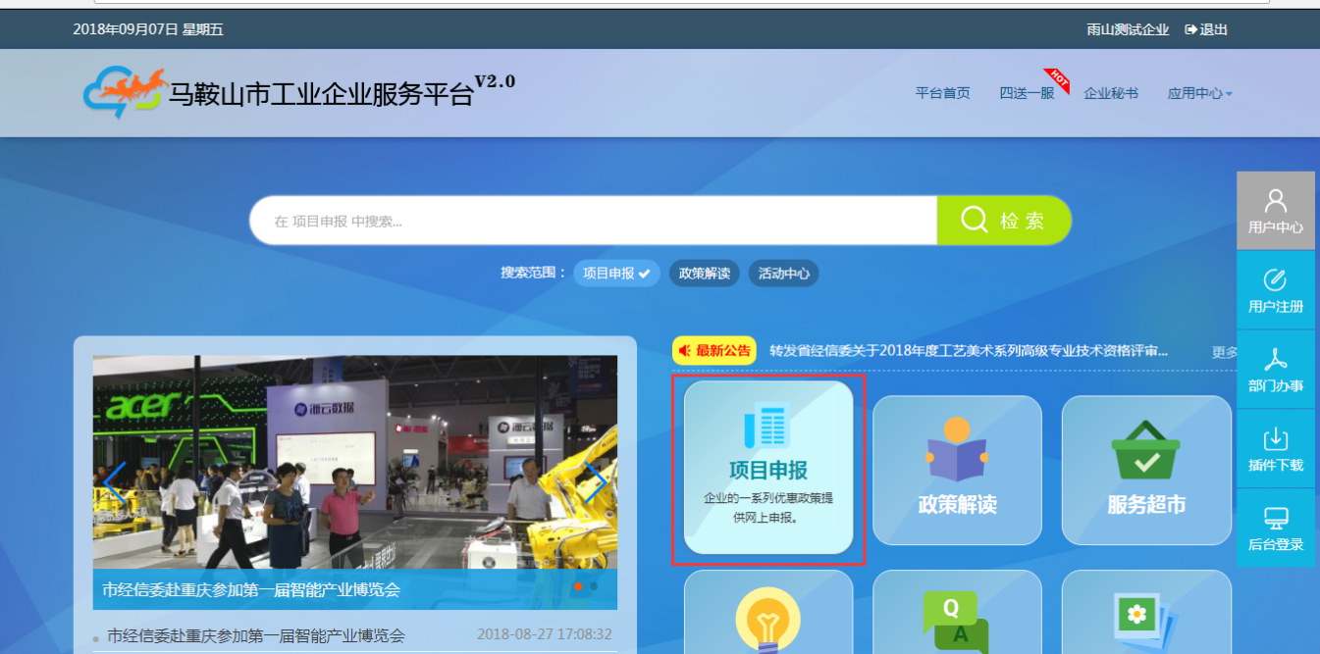

2.1 查找办事项
- 点击系统首页下的项目申报，显示如下图。
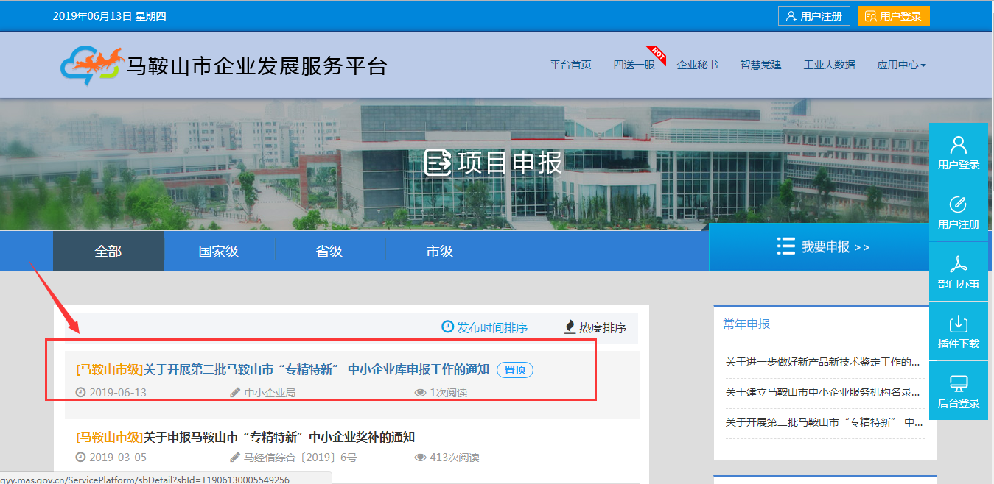

2.2在线申办
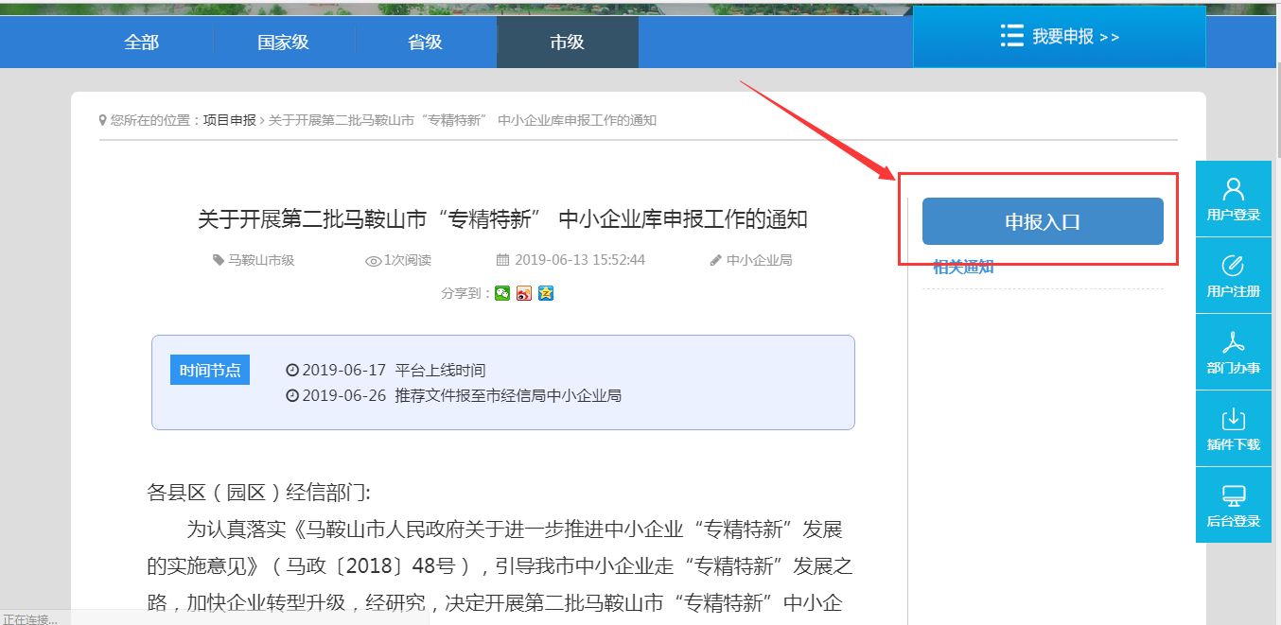
1、点击项目申报栏目下的具体通知，显示如上图，点击右上角“申报入口”按钮，显示如下图，点击项目申报框里关联的申报事项名称。
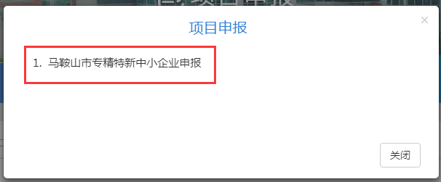
- 系统自动读取注册和企业基本信息，补全必填信息，其中主导产品销售收入比重大于60%，主导产品在全国位次不低于10，全省位次不小于5。
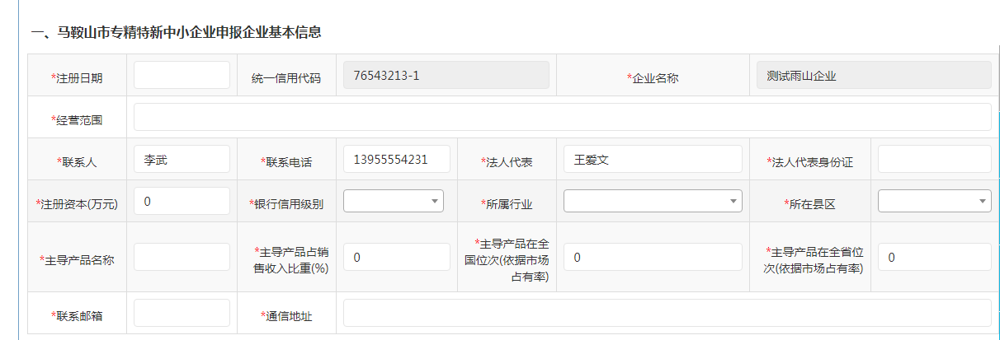
3、填写企业近三年经济基本数据， 只能填写数字，其中增长率、研发比例不需要填写，根据营业收入、研发支出自动算出。
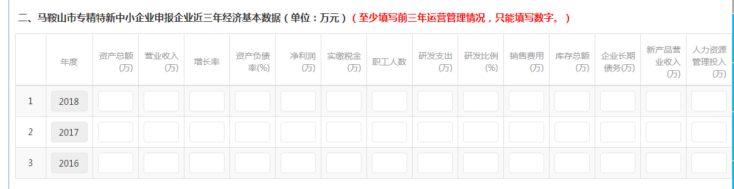
4、必填内容填写完成后保存可在申报中心查看，上传必传附件材料后，点击提交按钮，提交到后台审批窗口。
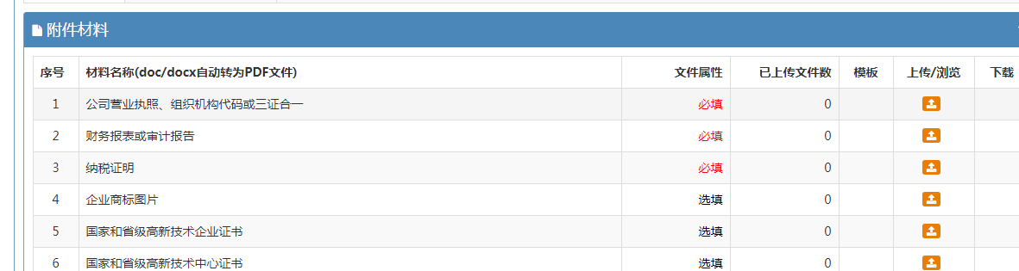

2.3查看我的申报
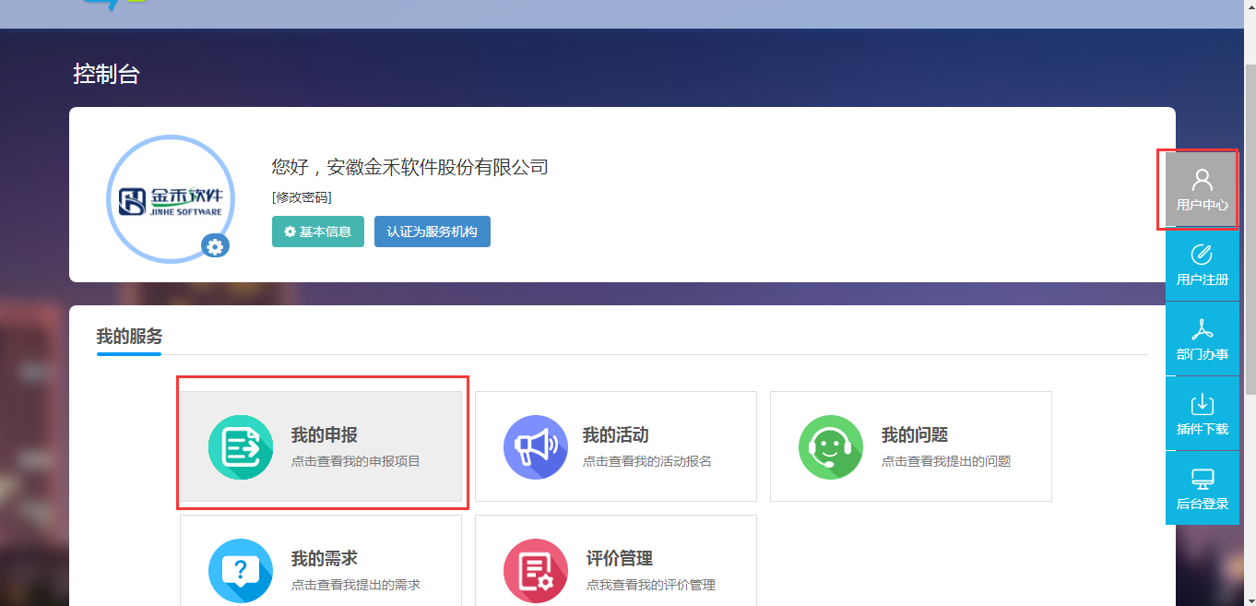
- 点击用户中心下的我的申报，显示如下图，根据需要可以查看未提交事项、办理中事项和办结事项，并可对未提交事项继续填写提交。
